Opgaver vedrørende E. Coli

1) Hvor lang og bred er E. Coli?
1-3 µm lang og 0,5µm bred
2) Hvilken form har E. Coli?
Stavformet (Bacil)
3) Hvorfor er E. Coli den mest undersøgte organisme?
Fordi den er nem at arbejde med, den har egenskaber som gør den god til forskning i gener da man nemt kan indsætte og fjerne gener i E. Coli. Den er billig og simpel.
4) Hvad kan man sige om E. Coli eftersom den er gram-negativ?
Den har en ydre membran, har plasmamembran, en lipopolysakkarid som sidder i ydervæggen, ingen peptidoglycanlag, bliver lyserød
5) Hvordan navigerer E. Coli i sine omgivelser?
Den navigere ved hjælp af kemoreceptorer, som den kan føle temperatur, pH, fysisk berøring, kemikalier i nærheden
6) Hvad lever E. Coli af?
Den lever af kulhydrater, aminosyrer, proteiner, fedt, organisk syrer, vitaminer, mineraler. Kan også leve af uorganiske materialer såsom jern, nitrat, sulfat, tungmetaller
7) Hvor længe kan E. Coli leve uden organisk materiale?
Omkring en uge ved 37 grader
8) Hvad vil det sige at E. Coli danner biofilm?
Det er et slags skjold lavet af slim som en laver rundt om sig selv, for at forbedre sine overlevelsesmuligheder
9) Kan E. Coli leve uden ilt? Hvordan?
Ja, den kan leve uden ilt.
10) Hvordan formerer E. Coli sig?
Ved at klone sig
11) Hvad er optimale forhold for at E. Coli kan formere sig?
pH 7, en temperatur på 37 og glukose og andre næringsstoffer tilstede
12) Lav en graf hvor x-aksen angiver temperatur og y-aksen fordoblingstiden for E. Coli

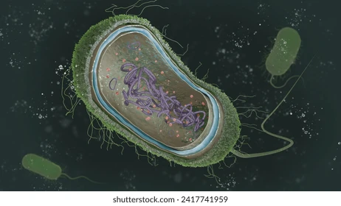
13) Hvor mange kromosomer, gener og basepar har E. Coli?
Et kromosom, 4000-5000 gener og 4,6M basepar
14) Hvad angiver ringene på billedet til højre?
Et af dem kromosomet og resten plasmider
15) Hvor mange forskellige typer E.Coli findes der?
10.000 forskellige stammer og der kommer nye med tiden
16) Nævn en af de farlige typer E. Coli for mennesket og hvad den gør ved mennesket
Escherichia coli O157:H7 (EHEC) Producerer Shiga-toksin → kan give blodig diarré og i alvorlige tilfælde nyresvigt (HUS).
Enterotoksigen Escherichia coli (ETEC)
Forårsager “rejsediarré” → vandig diarré, mavekramper og dehydrering.
Enteropatogen Escherichia coli (EPEC)
Giver diarré, især hos spædbørn → kan være alvorlig i udviklingslande.
Enteroinvasiv Escherichia coli (EIEC)
Invaderer tarmceller → giver symptomer, der minder om dysenteri (blodig diarré og feber).
Enteroaggregativ Escherichia coli (EAEC)
Kan give langvarig diarré → især hos børn og personer med svækket immunforsvar.

17) Nedenfor ses grafen for vækst af E. Coli. Bestem fordoblingstiden
